РОССИЙСКИЙ УНИВЕРСИТЕТ ДРУЖБЫ НАРОДОВ

**Факультет физико-математических и естественных наук**

**Кафедра прикладной информатики и теории вероятностей**

ОТЧЕТ

по лабораторной работе № 1

дисциплина: Моделирование информационных процессов

Студент: Шалыгин Георгий Эдуардович

Группа: НФИбд-02-20

**МОСКВА**

2023 г.

# Постановка задачи

Цель работы: приобретение навыков моделирования сетей передачи данных с помощью средства имитационного моделирования NS-2, а также анализ полученных результатов.

Задачи:

1. Создать шаблон сценария.
2. Требуется смоделировать сеть передачи данных, состоящую из двух узлов, соединённых дуплексной линией связи с полосой пропускания 2 Мб/с и задержкой 10 мс, очередью с обслуживанием типа DropTail. От одного узла к другому по протоколу UDP осуществляется передача пакетов, размером 500 байт, с постоянной скоростью 200 пакетов в секунду.
3. Смоделировать следующую сеть : – сеть состоит из 4 узлов (n0, n1, n2, n3); – между узлами n0 и n2, n1 и n2 установлено дуплексное соединение с пропускной способностью 2 Мбит/с и задержкой 10 мс;

– между узлами n2 и n3 установлено дуплексное соединение с пропускной способностью 1,7 Мбит/с и задержкой 20 мс;

– каждый узел использует очередь с дисциплиной DropTail для накопления пакетов, максимальный размер которой составляет 10;

– TCP-источник на узле n0 подключается к TCP-приёмнику на узле n3 (по-умолчанию, максимальный размер пакета, который TCP-агент может генерировать, равняется 1KByte)

– TCP-приёмник генерирует и отправляет ACK пакеты отправителю и откидывает полученные пакеты;

– UDP-агент, который подсоединён к узлу n1, подключён к null-агенту на узле n3 (null-агент просто откидывает пакеты);

– генераторы трафика ftp и cbr прикреплены к TCP и UDP агентам соответственно;

– генератор cbr генерирует пакеты размером 1 Кбайт со скоростью 1 Мбит/с;

– работа cbr начинается в 0,1 секунду и прекращается в 4,5 секунды, а ftp начинает работать в 1,0 секунду и прекращает в 4,0 секунды.

1. Требуется построить модель передачи данных по сети с кольцевой топологией и динамической маршрутизацией пакетов:

– сеть состоит из 7 узлов, соединённых в кольцо;

– данные передаются от узла n(0) к узлу n(3) по кратчайшему пути;

– с 1 по 2 секунду модельного времени происходит разрыв соединения между узлами n(1) и n(2);

– при разрыве соединения маршрут передачи данных должен измениться на резервный

1. Выполнить упражнение.

# Выполнение работы

**Создание шаблона**

# Создадим и откроем файл shablon.tcl.

1. Опишем скрипт для шаблона моделирования

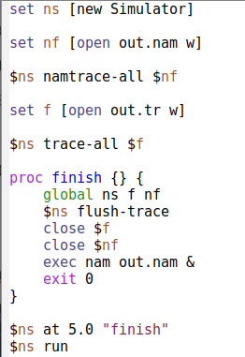

Здесь:

- создается объект симуляции Simulator

- создается переменная nf для записи результатов в nam-файл.

- переменная f для регистрации всех событий в trace-файл

- описывается процедура finish, выполняющаяся в конце симуляции, закрывающая файлы, прекращающая трассировку и запускающая nam.

- командой at описываются выполняемые события (в аднном случае только вызов finish на 5 секунде).

- запуск моlели командой run.

1. После запуска видим пустую симуляцию

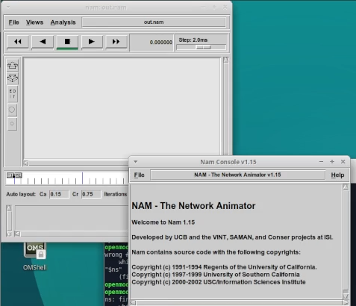

**Создание модели из 2х узлов**

1. Создаем файл для первой симуляции:



1. В файле описываем скрипт для моделирования сети из двух узлов

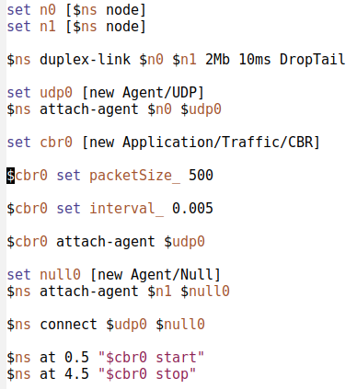

В этом файле:

- создаются два узла n0, n1 с duplex связью на 2Mb/s, 10мс задержки и типов обслуживания DropTail

- создаются агенты udp на узле n0 с источником трафика cbr (пакеты по 500 байт с интервалом 0.005с) и null для приема (и сброса) пакетов на узле n1

- агенты udp и null соединяются

- описываются события для запуска передачи пакетов на 0.5с и остановки на 4.5с

1. После запуска симуляции можем посмотреть визуализацию:



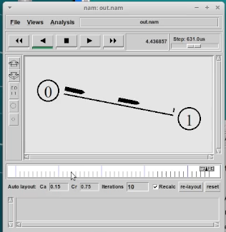

Здесь отображена переча пакетов по UDP из 0 к 1 узлу.

**Создание модели сети из 3х узлов**

1. Создадим файл example2



1. Скрипт для второй модели:

- создадим 3 узла и опишем соединения

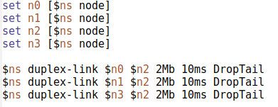

- повесим агент udp на n0, подключим к нему cbr генератор трафика (пакет по 500 через каждый 0.005c), к n1 подключим tcp с ftp. Для приема создадим агенты null и sink. Сконнектим null с udp, sick с tcp.

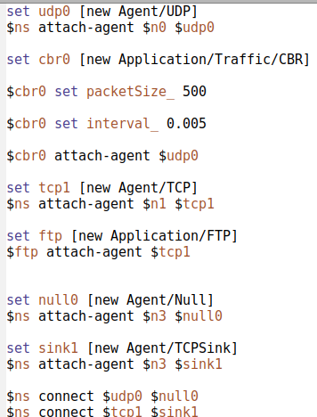

- Зададим цвета потоков (красный tcp, синий udp), повесим очередь на связь n2-n3 с лимитом 20 пакетов. Опишем порядок действий симуляции: запуск udp с 0.5с до 4.5с, ftp работет c 1c до 4c.

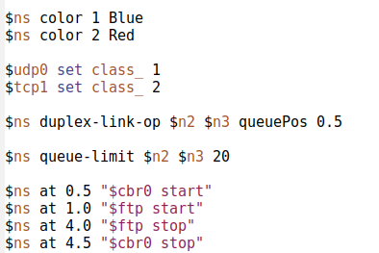

1. 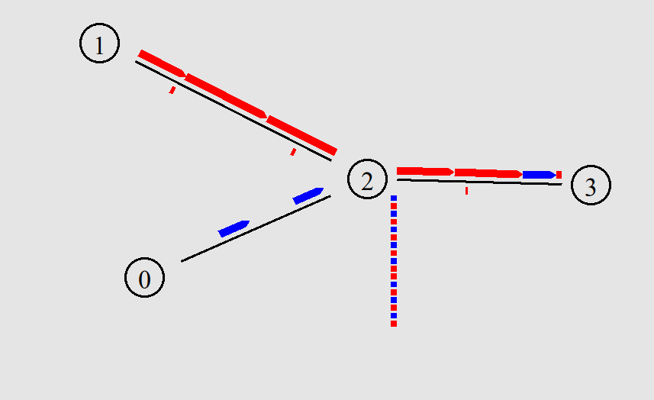Запустим симуляцию описанной модели:

Видим красные пакеты tcp (с откликами) и синие udp. Также постепенно заполняемую очередь, из которой пакеты не входящие в лимит будут сброшены.

**Сеть с кольцевой топологией.**

1. Опишем модель сети в файле example3:
   * 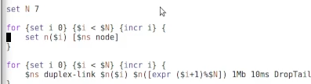Создадим 7 узлов с описанием связей:
   * 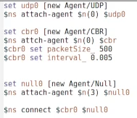Повесим на 0 узел udp с cbr, на 3 агент приемник null, и свяжем их.
   * Опишем порядок запуска:

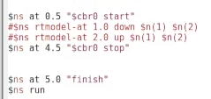

1. В результате пакеты идут по кратчайшему маршруту:

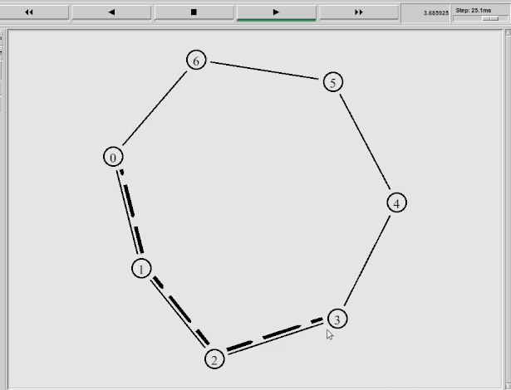

1. Добавим разрыв связи 1-2



1. В результате после разрыва пакеты просто сбрасываются:

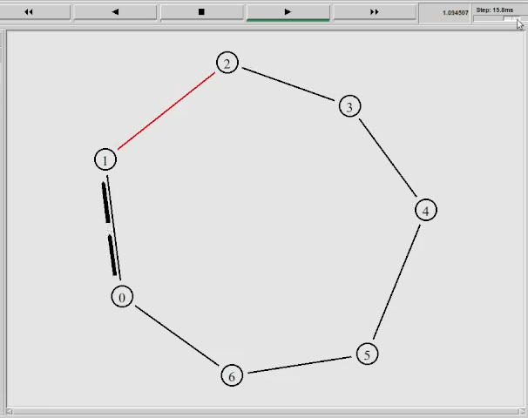

1. 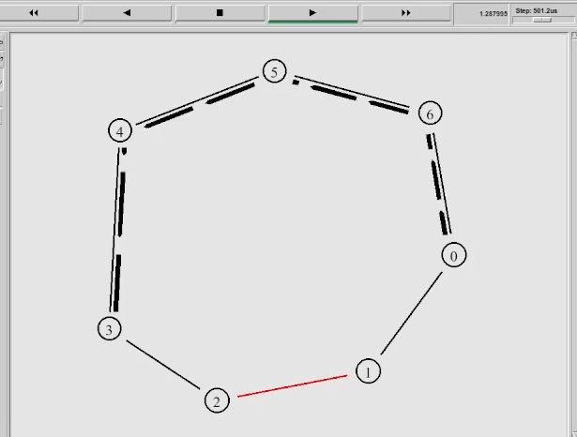Добавим команду $ns rtproto DV и запустим симуляцию:

В результате посылки пакетов обмена данными для маршрутизации, маршрут перестраивается на новый.

**Упражнение.**

1. Описание моделируемой сети:

передача данных должна осуществляться от узла n(0) до узла n(5) по кратчайшему пути в течение 5 секунд модельного времени;

– передача данных должна идти по протоколу TCP (тип Newreno), на принимающей стороне используется TCPSink-объект типа DelAck; поверх TCP работает протокол FTP с 0,5 до 4,5 секунд модельного времени;

– с 1 по 2 секунду модельного времени происходит разрыв соединения между узлами n(0) и n(1);

– при разрыве соединения маршрут передачи данных должен измениться на резервный, после восстановления соединения пакеты снова должны пойти по кратчайшему пути.

1. Опишем скрипт для описанной сети: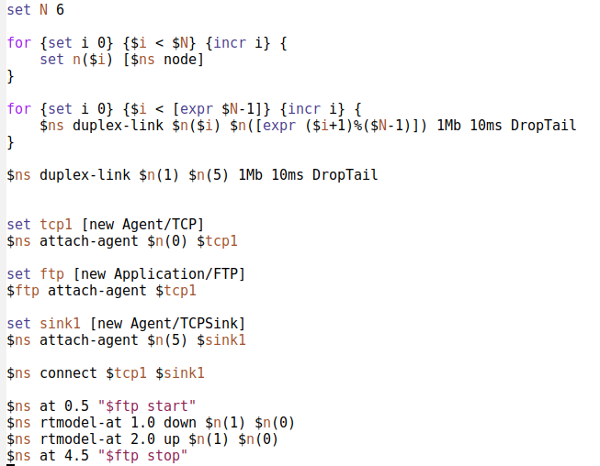
2. Запустим симуляцию:

- сначала пакеты передаются по следующему маршруту:

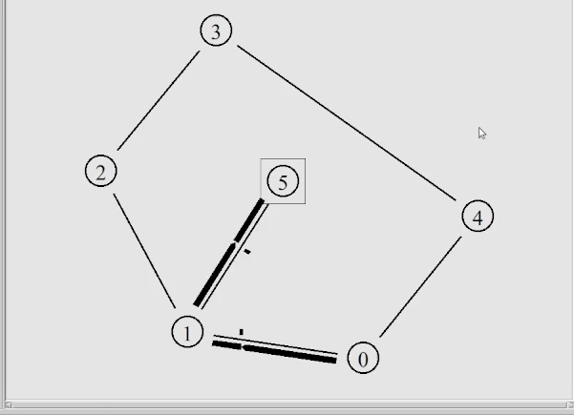

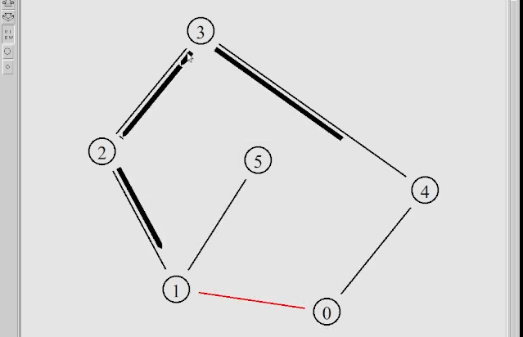- после разрыва маршрут перестраивается:

# Заключение

В результате работы я приобрел навыки моделирования сетей передачи данных с помощью средства имитационного моделирования NS-2. Я создал шаблон сценария и описал с его помощью модели для сетей из 2-х узлов, 3-х узлов, топологии кольцо. Я научился описывать используемые для передачи пакетов протоколы, очереди, моделировать переполнение очереди и разрывы в сети и анализировать поведение сети в результате этих событий.